Materi Java bag 5
- Buat MenuUtama seperti gb berikut:
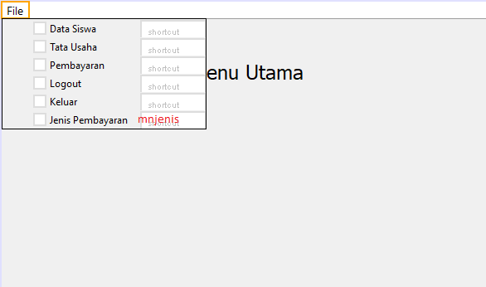
- Tambahkan mnjenis di MenuUtama:
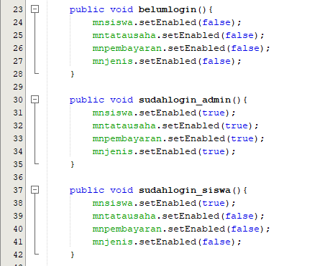
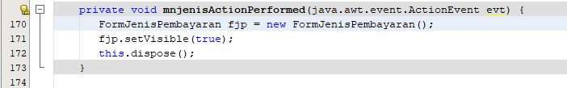
- Kode untuk edit dan hapus di FormJenisPembayaran


